报告信息网上公开表
用人单位名称 | 德州柏盛新能源有限公司KPJC24E05004
地址 | 山东省德州市德城区黄河涯镇政府办公楼105号
联系人 | 周宪荣
项目类别 | 控评检测
项目组人员 | 牟雪、张维红
现场调查人 | 牟雪、张维红 | 现场采样人 | 牟雪、张维红
现场检测人 | 牟雪、张维红 | 用人单位陪同人 | 周宪荣
现场采样与检测时间 | 2024.05.16-2024.05.18
现场调查  照片 | 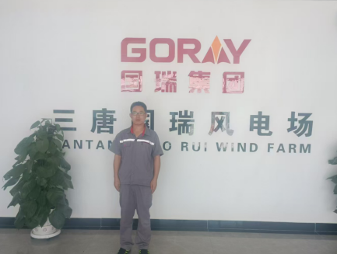
现场采样  照片 | 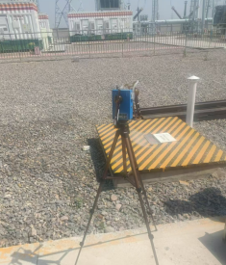
现场检测
照片

